INSTRUKCJA OBSŁUGI
Ustawienie powiadomień sms i e-mail z PUE ZUS
KROK 1. Na górze strony po zalogowaniu wybieramy zakładkę: Ogólny
KROK 2. W panelu po lewej stronie wybieramy : Ustawienia
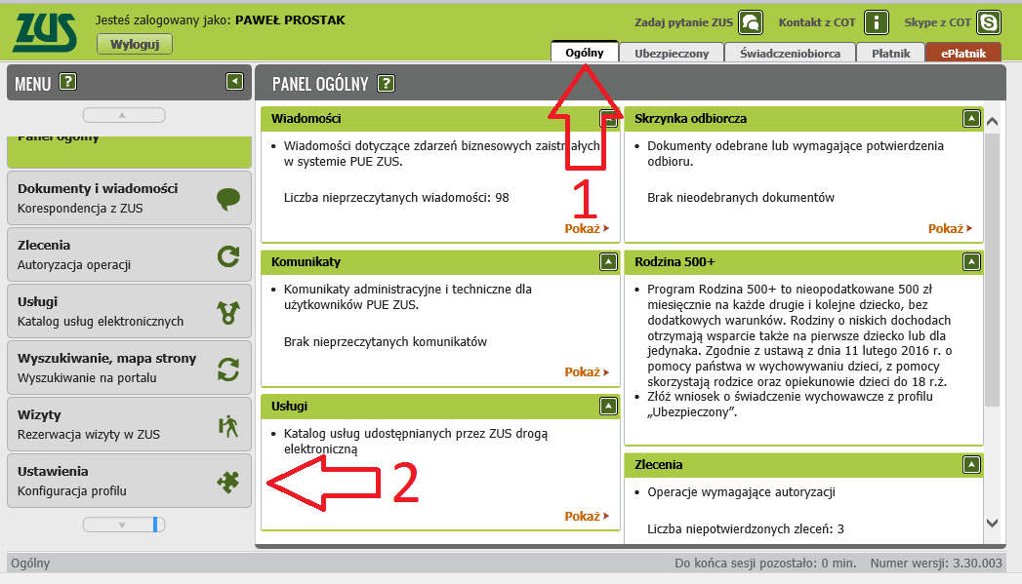
KROK 3. Dane profilu – i w danych kontaktowych podać numer telefonu komórkowego oraz adres e-mail finsea.spzoo@gmail.com
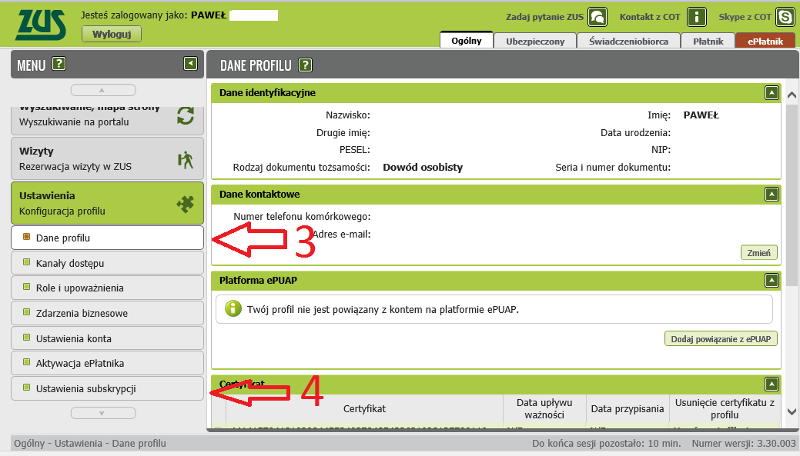
Krok 4. Ustawienia subskrypcji
Pojawiają się wymienione różne zdarzenia.
Proszę wybrać przynajmniej poniższe 7 i kliknąć ustaw subskrypcję.
- Anulowanie zaświadczenia lekarskiego płatnik
- Informacja o anulowaniu zaświadczenia lekarskiego
- Nadejście dokumentu z ZUS
- Wystawienie nowego zaświadczenia lekarskiego – płatnik
- Wystawienie nowego zaświadczenia lekarskiego – ubezpieczony
- Wystawienie nowego zaświadczenia lekarskiego w miejsce anulowanego– płatnik
- Wystawienie nowego zaświadczenia lekarskiego w miejsce anulowanego – ubezpieczony
(po poprawnym ustawieniu subskrypcji informacje o wystawionych zwolnieniach lekarskich powinny przyjść do Państwa na tel. jako sms i do mnie na maila)
